РЕЖИМ РАБОТЫ ДЕТСКОГО ТЕАТРАЛЬНОГО ОБЪЕДИНЕНИЯ «БЕНЕФИС»:
Вторник 15.00-16.00
Четверг 15.00-16.00
И пусть работа до седьмого пота, Ведь праздники не делают в тиши. Культура – это вовсе не работа, Культура – состояние души.
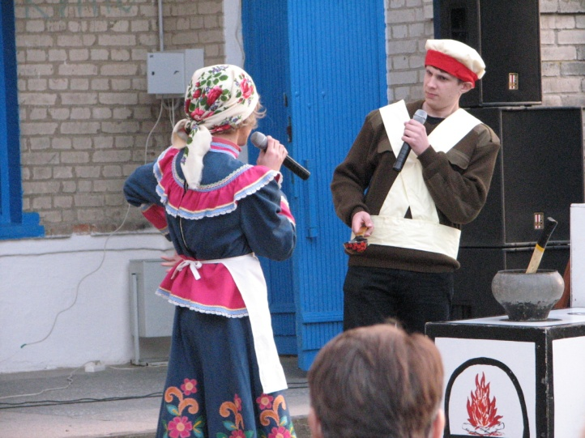

ПРИГЛАШАЕМ В НАШ
КОЛЛЕКТИВ!
Краснодарский край,
Ленинградский район,
п. Октябрьский, ул. Мира, 13.
Тел.: 8 (861) 4545660.
РЕЖИМ РАБОТЫ:
Понедельник – пятница, с 9.00 до 18.00. Перерыв с 12.00 до 14.00. Выходные дни: суббота, воскресенье.
СОСТАВИТЕЛЬ: директор МКУ СДК «Вдохновение» Мележик Г.Н.

ПО ВСЕМ ИНТЕРЕСУЮЩИМ ВОПРОСАМ ВЫ МОЖЕТЕ ОБРАТИТЬСЯ В СДК «Вдохновение».

Муниципальное казенное
учреждение
Сельский Дом культуры
«Вдохновение»
Новоуманского сельского поселения

п.Октябрьский, 2017 год
С целью реализации творческого потенциала подрастающего поколения, всестороннего гармоничного развития личности, в СДК «Вдохновение» работает ряд творческих кружков для детей и юношества
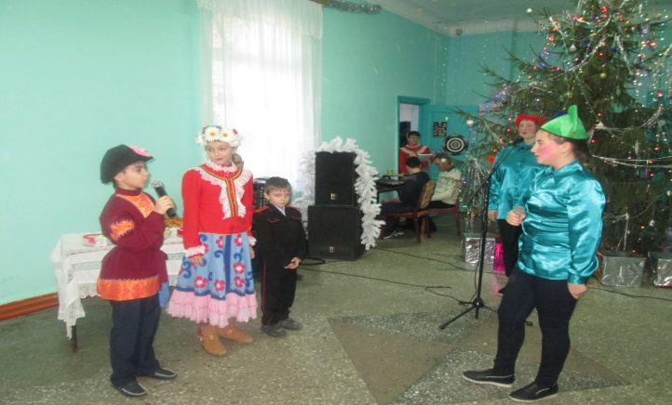
Одним из них является театральное объединение «Бенефис», которым руководит Луиза Размиковна Конопелькина. 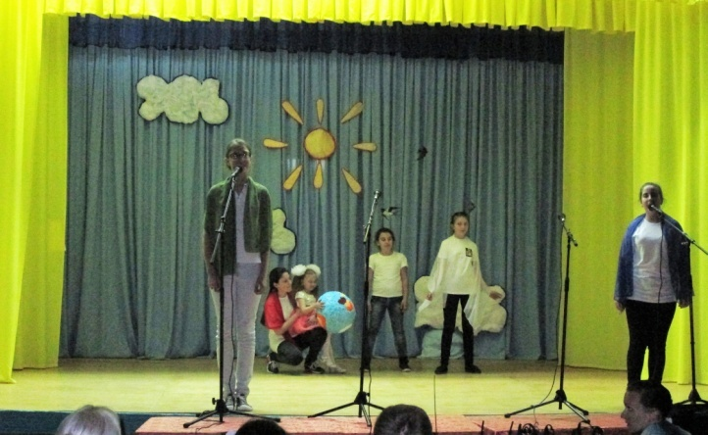

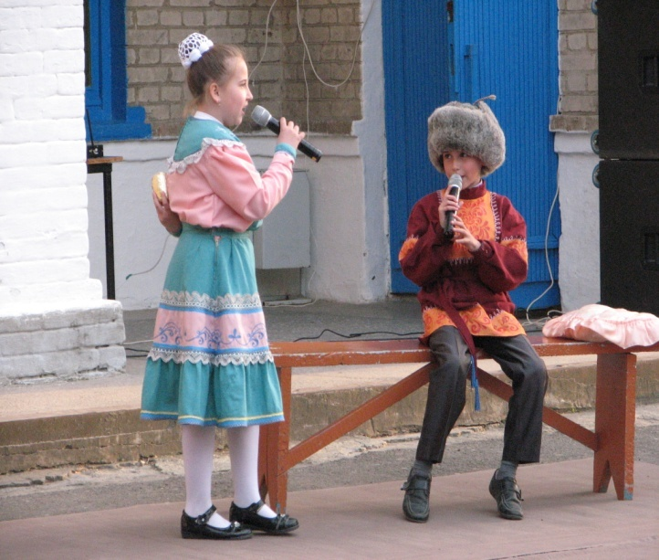
Работа в коллективе ведется по многим направлениям: это и военно-патриотическое воспитание, и участие в мероприятиях, направленных на профилактику асоциальных явлений и пропаганду здорового образа жизни, организация детских праздников, и многое другое.

Детский театральный коллектив «Бенефис» неоднократно участвовал в мероприятиях районного и краевого значения таких , как «Адрес детства – Кубань», а в 2012 году занял 2 место в зональном конкурсе
«ЗДОРОВЫЙ Я –
ЗДОРОВАЯ СТРАНА»
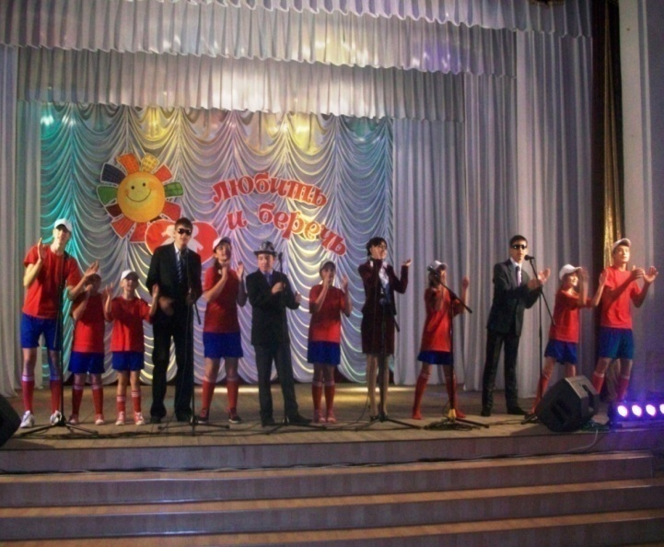
В своей работе Л. Р. Конопелькина руководствуется принципом, что каждый ребенок – талантлив по-своему, необходимо только разглядеть и развить его творческие задатки.

